Hướng dẫn 3:
CÁC BƯỚC LẤY FILE DỮ LIỆU THÔNG BÁO KẾT QUẢ HỌC TẬP
GỬI GIA ĐÌNH CỦA SINH VIÊN TRÊN PHẦN MỀM TRÍ NAM

Bước 1: Đăng nhập vào phần mềm trí nam, tìm đến mục người học

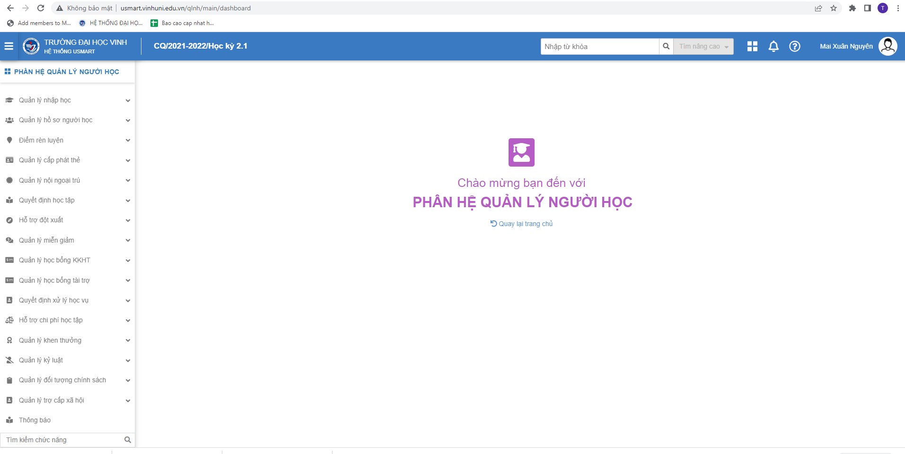

Bước 2: Sau khi vào mục quản Người học, chọn mục điểm rèn luyện > thông báo điểm rèn luyện

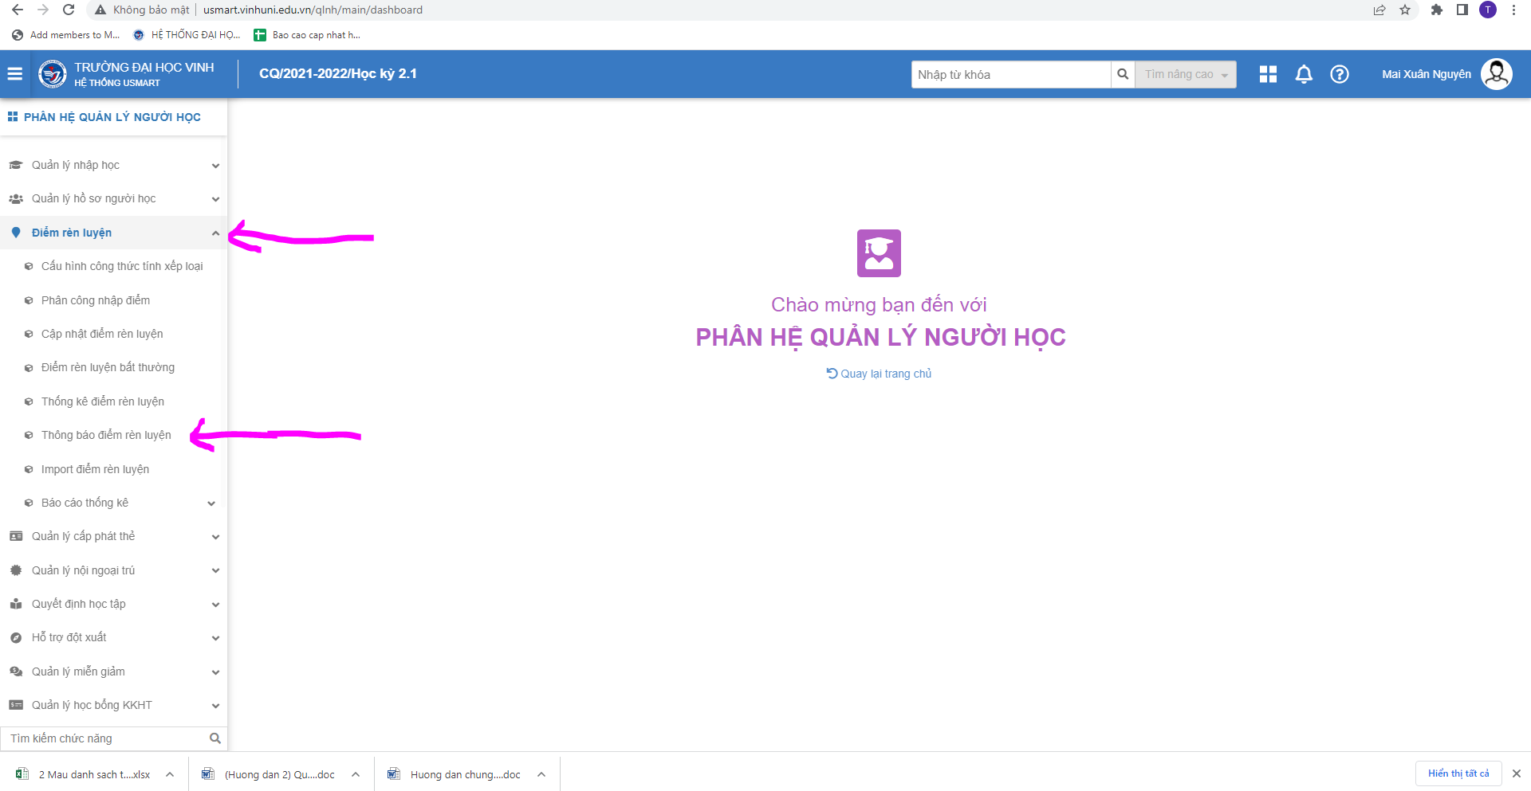

Bước 3: Cấu hình hệ đào tạo và học kỳ > chọn đúng khoa viện khóa học >> và tìm kiếm
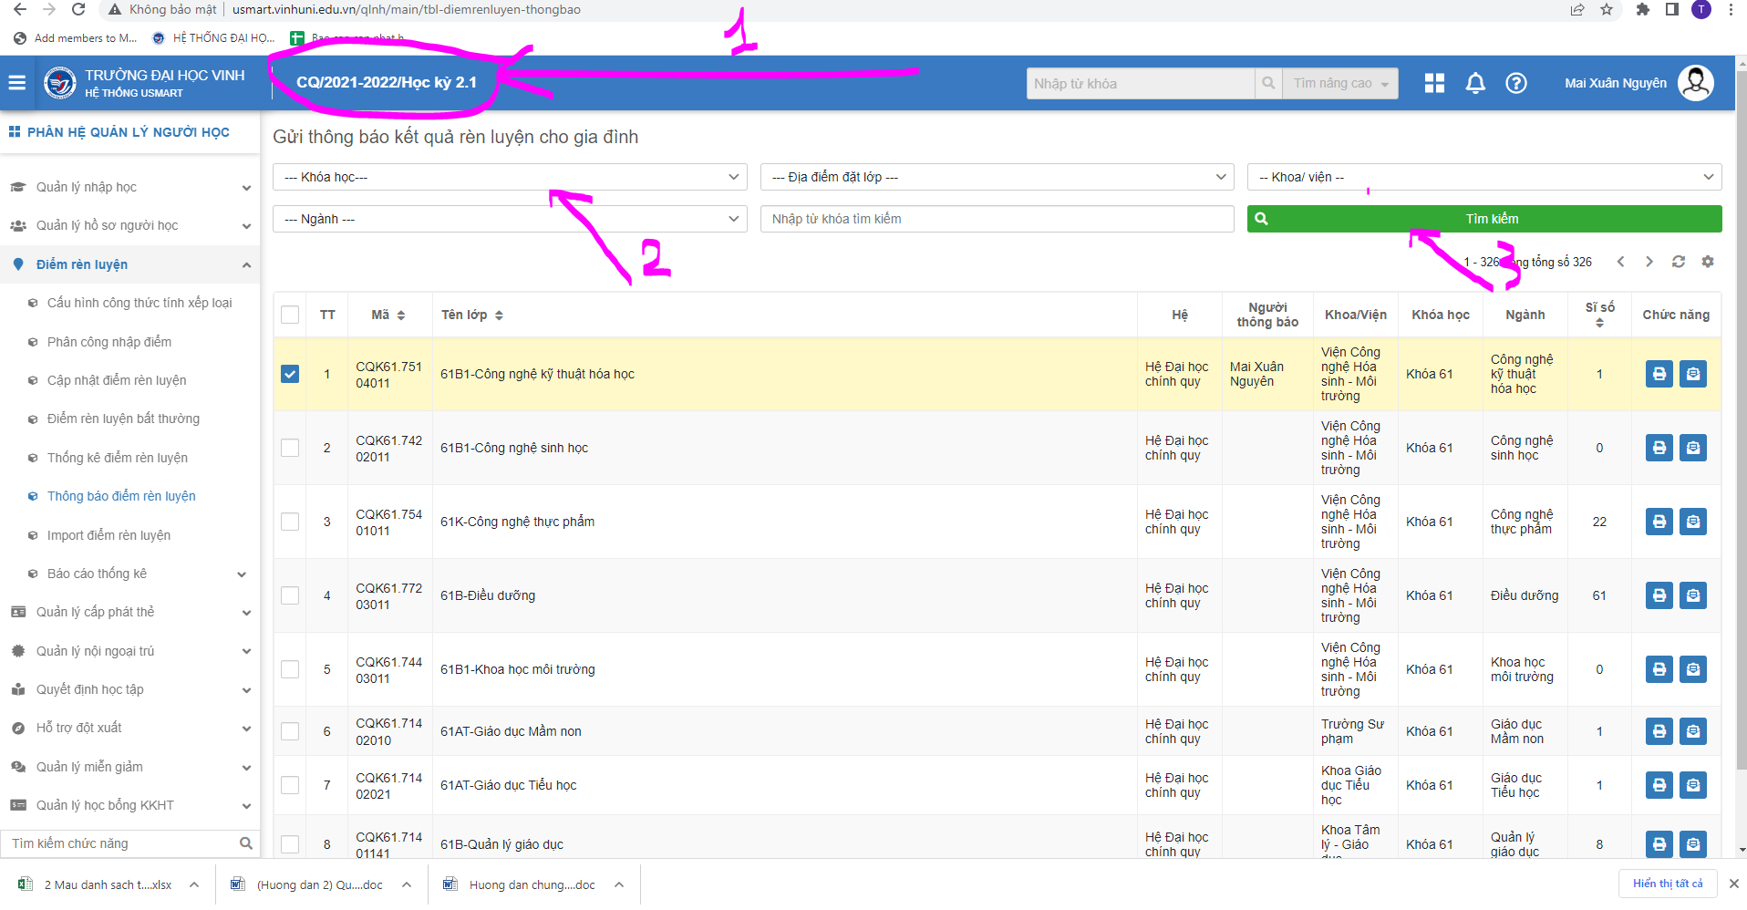

Bước 3: Chọn vào lớp chọn chức năng in nhập đúng thông tin lãnh đạo khoa viện và hoàn thành mục in để tải dữ liệu về

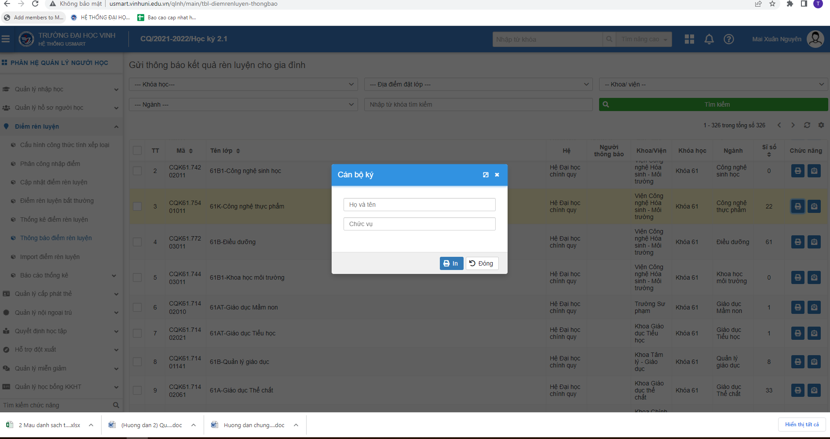
7. Chọn đúng lãnh đạo khoa

khi đó ta có thể tích vào những sinh viên mình mong muốn in rồi ấn vào nút “In danh sách sinh viên” để xuất file.

